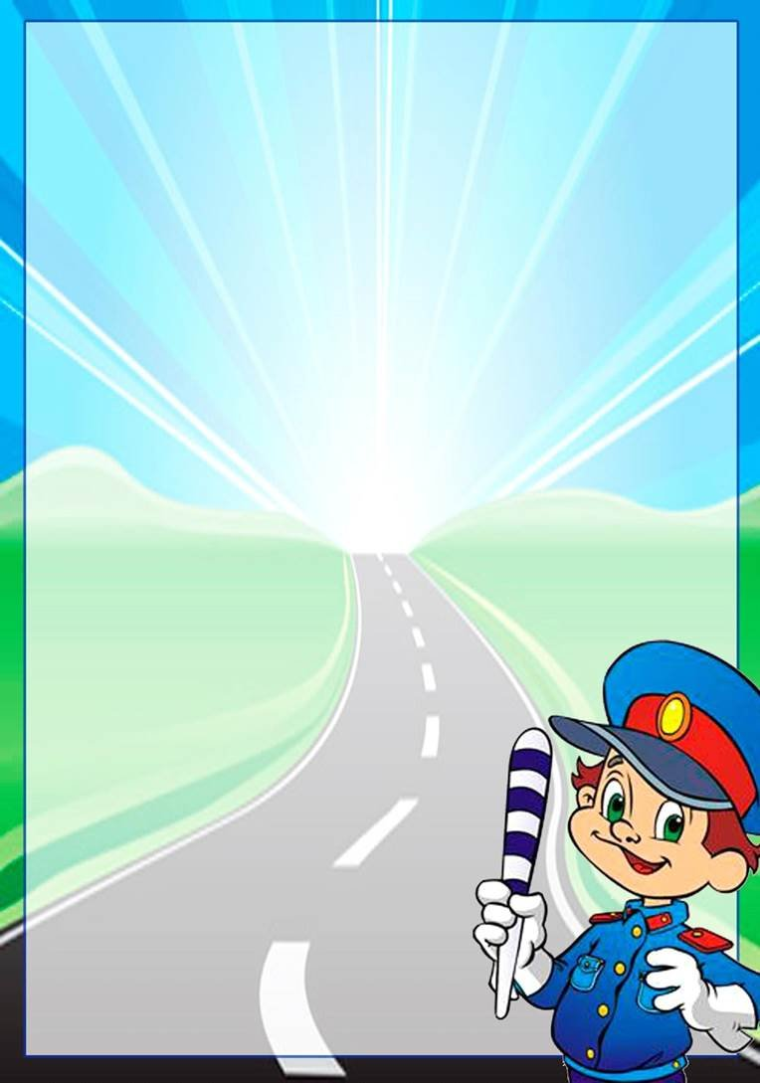
Уважаемые родители!!!!

ПРИСТЕГНИ РЕМЕНЬ БЕЗОПАСНОСТИ
Дорогие родители, помните, что личный пример - лучший метод воспитания детей. Именно поэтому специалисты убедительно просят Вас соблюдать нижеприведенные правила. С их помощью Вы сможете значительно снизить вероятность возникновения опасной ситуации для вас и вашего ребенка.
Убедитесь в том, что ребенок пристегнут ремнями безопасности
Лобовое столкновение при скорости 50 км/час равносильно падению с третьего этажа здания. Поэтому, не пристегивая ребенка ремнями, вы как бы разрешаете ему играть на балконе без перил!
Все средства безопасности должны быть правильно подобраны.
Дети до 12 лет должны сидеть на заднем сиденье. Центральное заднее сиденье - самое безопасное место при боковом столкновении.
Пристегивайте ремни безопасности!
Даже если вы едете по знакомой дороге на небольшое расстояние. Учтите, что 70% несчастных случаев, в которых погибают пассажиры, происходят в пределах первых 25 км пути.
Пристегивайтесь, даже если ваш автомобиль оснащен воздушными подушками безопасности.
Если ремни не пристегнуты, столкновение даже на скорости 30 км/час может привести к гибели пассажиров. Пристегиваясь ремнями безопасности, вы уменьшаете риск несчастных случаев с летальным исходом на 45%.
Самые лучшие устройства безопасности бесполезны, если они неправильно используются. К сожалению, в 40% случаев используемые устройства безопасности либо не подходят детям, либо неправильно крепятся.
Также предлагаем ознакомиться с памятками и буклетом, прикрепленными ниже
Используйте материалы на классных часах, мастер-классах и в свободное время.
За безопасность на дорогах всей семьей!

